Revista Interamericana de Psicologia.

Parnaíba, 22 de julho de 2020.

À Revista Interamericana de Psicologia
Editor Fernando Andres Polanco
Universidad Nacional de San Luis/Consejo Nacional de Investigaciones Científicas y Técnicas.
Ciudad de San Luis, San Luis, Argentina.

Prezado editor,
Submetemos por meio eletrônico o manuscrito intitulado: "COMO OS VALORES HUMANOS INFLUENCIAM NO CRESCIMENTO PÓS-TRAUMÁTICO EM PESSOAS DIVORCIADAS?", de autoria de Ricardo Neves Couto, Francisca Maria de Souza Brito Carvalho, Laena Barros Pereira e Thaynara Costa Silva para avaliação e possível publicação na Revista Interamericana de Psicologia, na modalidade Artigo. O mesmo é resultado de pesquisa empírica. Por meio desta carta autorizo (amos) o processo editorial do manuscrito, ressaltando que é um artigo original e não está sendo submetido a nenhuma outra publicação. O artigo atende aos procedimentos éticos exigidos para estudos envolvendo seres humanos ou animais, nos termos da Resolução 466/12 e 510/16 do Conselho Nacional de Saúde. Os direitos autorais deste manuscrito são concedidos à Revista Interamericana de Psicologia. A redação do artigo foi realizada de acordo com as normas da revista. O arquivo não inclui nenhuma informação sobre autoria e, conforme estabelecido, os detalhes de contato estão incluídos no site da revista. Os autores do trabalho expressam seus conhecimentos e aderem às condições estabelecidas pelo Revista Interamericana de Psicologia em relação ao arcabouço ético.

Atenciosamente,

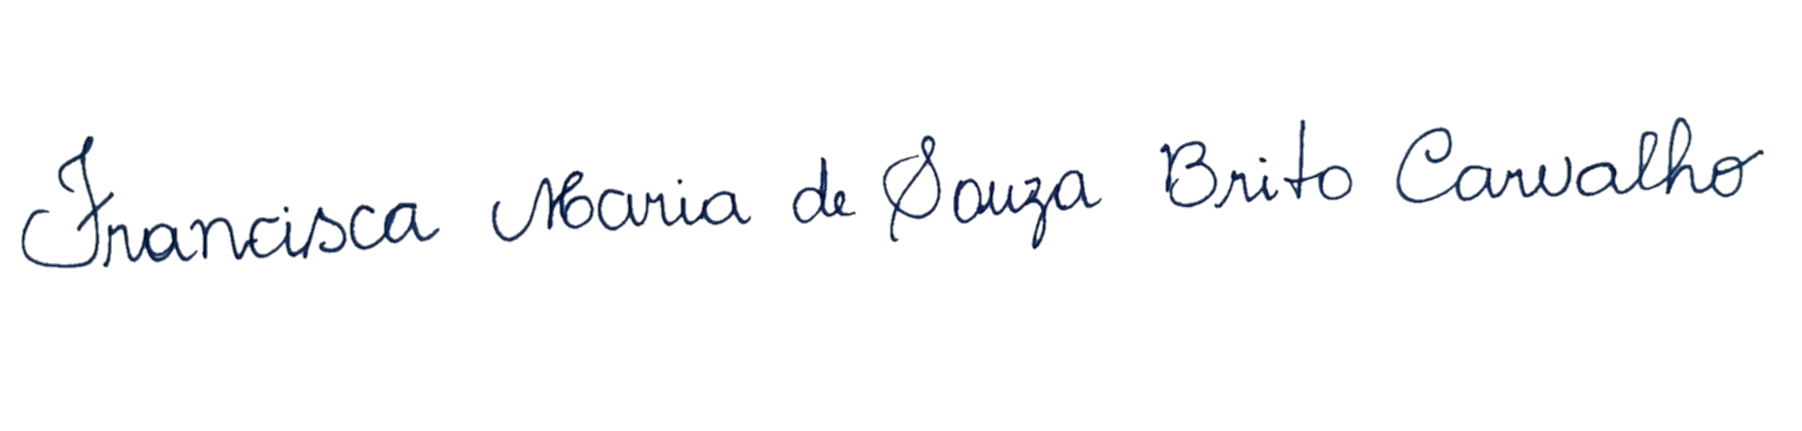
Francisca Maria de Souza Brito Carvalho
Acadêmica do oitavo período do Curso de Psicologia da UNINASSAU/ Parnaíba, PI; tel: (86) 99828-7244, e-mail: fb.franbrito@gmail.com; ORCID: https://orcid.org/0000-0003-3021-175X
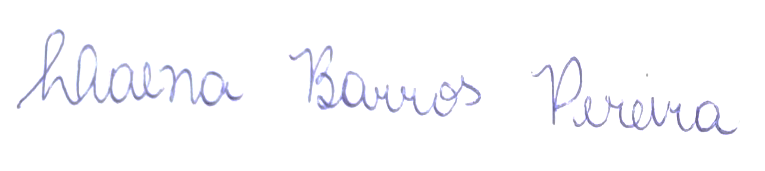
Laena Barros Pereira
Acadêmica do nono período do Curso de Psicologia da UNINASSAU/ Parnaíba; tel: (86) 98162-0219, e-mail: laenabarros@hotmail.com; ORCID: 0000-0003-2581-5233

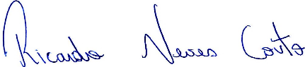
Ricardo Neves Couto
Doutor em Psicologia Social; Universidade Federal da Paraíba, Centro de Ciências Humanas. Letras e Artes, Departamento de Psicologia Social, João Pessoa, PB, Brasil; tel: (86)999017453, email: r.nevescouto@gmail.com; ORCID: 0000-0001-9989-4857

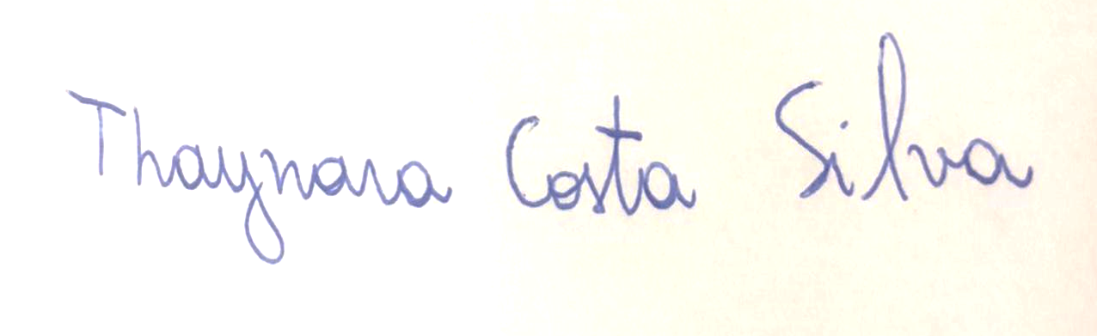
Thaynara Costa Silva
Acadêmica do oitavo período do Curso de Psicologia da UNINASSAU/ Parnaíba, PI; tel: (86)99801-6427, e-mail: thaynaracostapsi@gmail.com; ORCID: 0000-0002-1170-5036

Endereço da correspondência: Francisca Maria de Souza Brito Carvalho; email: fb.franbrito@gmail.com; tel: (86) 3323-2956/ 99828-7244; Rua Benedito Jonas Correia, 858 Bairro Piauí. 64208-510 Parnaíba-PI –Brasil.

